Componente curricular: HISTÓRIA
8º ano – 4º bimestre
PROPOSTA DE ACOMPANHAMENTO
DA APRENDIZAGEM

NOME: _______________________________________________________________

TURMA: ________________________________________DATA: _____________

QUESTÕES DE AVALIAÇÃO

Questão 1
“Rio de Janeiro, 1831. Com cerca de 150 mil habitantes, a capital do Império era um grande caldeirão político e social em ebulição. A chamada Revolução de 7 de Abril forçara a abdicação do primeiro imperador e instituíra uma regência trina para governar a nação até a maioridade de Pedro II. Desde então, a arena política encontrava-se acirradamente dividida em três facções, que disputavam o poder (e os cargos públicos), dotadas de princípios e propostas bastante distintos [...].”
BASILE, Marcello. Revolta e cidadania na Corte regencial. Tempo, v. 11, n. 22, 2007. Disponível em: <http://www.scielo.br/pdf/tem/v11n22/v11n22a03>. Acesso em: 10 out. 2018.

Identifique os grupos citados no texto e compare seus diferentes posicionamentos.

Resposta do estudante
___________________________________________________________________________________
___________________________________________________________________________________
___________________________________________________________________________________
___________________________________________________________________________________
___________________________________________________________________________________
___________________________________________________________________________________
___________________________________________________________________________________

Questão 2
“O que fazer com a revolução? Havia basicamente três respostas: negar (os absolutistas ou ultramonarquistas), completar e encerrar (vertente conservadora do liberalismo) e continuar (vertente revolucionária do liberalismo). Impossível era ignorá-la.”
MOREL, Marcos. O período das Regências (1831-1840). Rio de Janeiro: Jorge Zahar, 2003. p. 21.

A que “revolução” o texto faz referência? Que relação podemos fazer entre essa revolução iminente (prestes a acontecer) e o contexto dos demais países da América, no período em questão?

Resposta do estudante
___________________________________________________________________________________
___________________________________________________________________________________
___________________________________________________________________________________
___________________________________________________________________________________
___________________________________________________________________________________
___________________________________________________________________________________
___________________________________________________________________________________

Questão 3

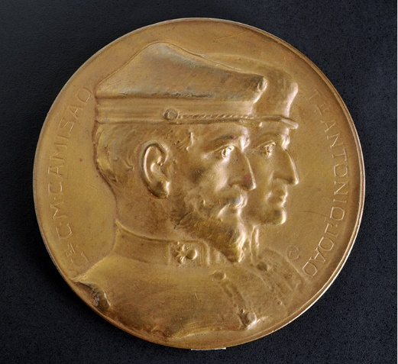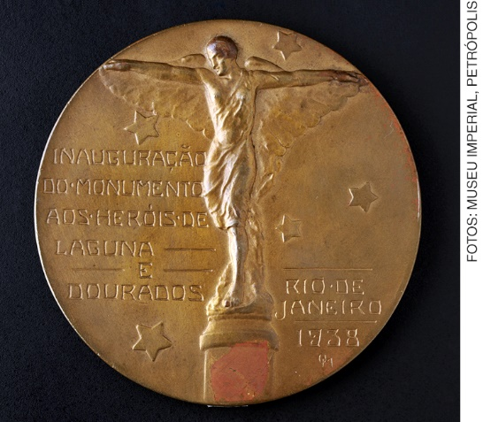
Medalha em homenagem aos heróis de Laguna e Dourados durante a Farroupilha. 1938. Museu Imperial, Petrópolis (RJ).

- Com base na imagem acima, podemos inferir que a Farroupilha ocupa qual espaço na memória nacional?
- O mesmo pode ser dito das outras revoltas que ocorreram no Período Regencial? Cite outra revolta ocorrida naquele período e compare-a com a Farroupilha.

Resposta do estudante
___________________________________________________________________________________
___________________________________________________________________________________
___________________________________________________________________________________
___________________________________________________________________________________
___________________________________________________________________________________
___________________________________________________________________________________
___________________________________________________________________________________

Questão 4
O rio da Prata teve papel importante na integração entre Paraguai, Uruguai, Argentina e Brasil. Sua localização privilegiada facilitava trocas, contatos e intercâmbios.
Considerando-se o contexto e os conflitos no rio da Prata ao longo do século XIX, podemos afirmar:

- As fronteiras dessa região se consolidaram com a Guerra do Paraguai, ocasionada pelo interesse geográfico da região.
- A Guerra dos Farrapos teve enorme impacto na bacia do Prata ao buscar formar uma nação rio-
-grandense.
- O rio da Prata era um ponto de significativo interesse do Brasil devido à grande quantidade de metais preciosos.
- O Uruguai pretendia anexar o Paraguai e o Brasil ao seu território através do rio da Prata.
- A região do rio da Prata era de grande interesse econômico dos Estados Unidos no contexto
pós-guerra civil.

Resposta do estudante | a | b | c | d | e
Marque um X no campo em branco, abaixo da letra correspondente à resposta correta.

Questão 5

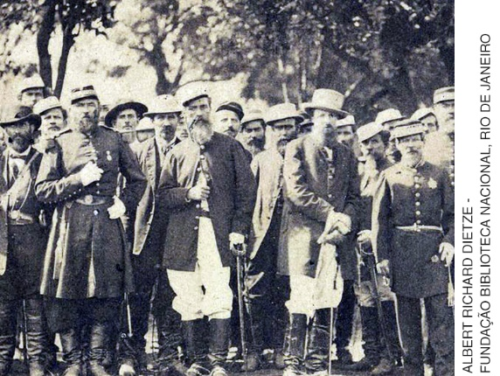
DIETZE, Albert Richard. O Conde d’Eu (marido da princesa Isabel) e outros oficiais brasileiros que participaram da Guerra do Paraguai. 1870. Fotografia. 12,7 cm x 17,7 cm. Biblioteca Digital Mundial.

“O debate historiográfico em torno da atuação do Conde d’Eu o situa como o herói que finalizou a guerra e liquidou as ameaças megalomaníacas de Solano Lopez, ou simplesmente aquele que comandou a caça e a execução de López, especialmente a produção historiográfica contemporânea ao evento e publicações feitas por militares.
Posteriormente, em especial a partir da década de 1960, e muito em função da conjuntura política nacional e mundial – regime militar, guerra fria – a historiografia do conflito deu uma guinada, em grande parte sob a inspiração das ideologias de esquerda, e o Conde d’Eu passou da confortável situação de herói nacional à incômoda posição de tresloucado e impiedoso assassino [...].”
VAS, Braz Batista. O Conde d’Eu e a Guerra do Paraguai: algumas considerações historiográficas. Anais do XIX Encontro Regional de História: Poder, Violência e Exclusão. v. 8. São Paulo: Anpuh/SP – USP, 8 a 12 set. 2008. Disponível em: <https://www.anpuhsp.org.br/sp/downloads/CD%20XIX/PDF/Autores%20e%20Artigos/Braz%20Batista%20Vas.pdf>. Acesso em: 10 out. 2018.

- Com base na imagem e no texto, podemos notar diferentes olhares sobre o Conde D’Eu? Faça uma comparação entre esses olhares.
- É possível encontrar diferentes versões nas formas de interpretar a Guerra do Paraguai? Justifique e dê exemplos.

Resposta do estudante
___________________________________________________________________________________
___________________________________________________________________________________
___________________________________________________________________________________
___________________________________________________________________________________
___________________________________________________________________________________
___________________________________________________________________________________
___________________________________________________________________________________

Questão 6
“Atualmente no Brasil, as favelas são fragmentos do período pós-escravidão. [...] A pobreza nunca foi somente questão de classe. Gênero e raça sempre a envolveram. [...] Conforme dados coletados pela organização social TETO Brasil nas favelas de São Paulo, em 2016, 70% de seus moradores são negros [...].”
CARMO, Beatriz. A pobreza brasileira tem cor e é preta. NEXO Jornal, 18 nov. 2017. Disponível em: <https://www.nexojornal.com.br/ensaio/2017/A-pobreza-brasileira-tem-cor-e-%C3%A9-preta>. Acesso em: 24 ago. 2018.

Sobre o texto, podemos afirmar que:

- associa o elevado número de negros vivendo em favelas ao histórico de exploração dessa população, sobretudo o legado da escravidão.
- atribui a desigualdade racial no Brasil ao estado de São Paulo, que desde o ciclo do café não investe em políticas públicas para a população negra.
- relaciona a questão racial à de gênero ao analisar as práticas de moradia da população brasileira.
- reforça a visão estereotipada de inferioridade ao levantar dados que não se relacionam com a questão racial no país.
- relaciona o processo de favelização de São Paulo à imigração europeia e oriental incentivada no início do século XX.

Resposta do estudante | a | b | c | d | e
Marque um X no campo em branco, abaixo da letra correspondente à resposta correta.

Questão 7
“No estudo que fizemos no Grupo de Estudos Multidisciplinares da Ação Afirmativa (GEMAA) sobre o debate acerca das políticas de ação afirmativa de corte racial [...], descobrimos que o argumento de que as chamadas cotas raciais não levam em conta o mérito foi o segundo mais utilizado entre os argumentos contrários, aparecendo em 8,1% dos textos. [...]
Antes das cotas, os métodos de admissão na educação superior, mormente o vestibular, auferiam o mérito dos candidatos de maneira muito limitada. As vagas nos cursos mais competitivos das universidades mais prestigiosas eram quase que privilégio exclusivo dos filhos das classes média e alta, brancas. As cotas promovem um maior nivelamento da competição, permitindo que o mérito seja premiado tanto entre os brancos mais ricos quanto entre os brancos e não brancos mais pobres.
E não é somente uma questão de classe a afetar o mérito. É inegável o fato de que em uma sociedade em que existe racismo e discriminação racial, parte da posição social privilegiada dos brancos é decorrência das chances desiguais que tiveram, por gerações, em relação aos não brancos, e não simplesmente produto de seu mérito propriamente dito.”
JUNIOR, João Ferres. O lugar do mérito no debate sobre as cotas raciais. Jornal da USP. Disponível em: <http://jornal.usp.br/especial/o-lugar-do-merito-no-debate-sobre-as-cotas-raciais/>. Acesso em: 25 ago. 2018.

Segundo o texto:
- As cotas raciais são mecanismos importantes de nivelamento para seleções baseadas no mérito, que excluem o passado escravista e não consideram as desigualdades sociais do Brasil.
- O mérito deve ser recompensado sem a interferência de políticas de cotas, que atravancam a justa seleção.
- O racismo apenas será combatido quando não existir mais essa distinção nos vestibulares nacionais.
- A política de cotas interfere negativamente nas ações afirmativas, que buscam minimizar os efeitos de séculos de escravidão no Brasil.
- O sistema de cotas acirra ainda mais o preconceito, uma vez que separa cidadãos brancos de negros.

Resposta do estudante | a | b | c | d | e
Marque um X no campo em branco, abaixo da letra correspondente à resposta correta.

Questão 8
“É uma ideia grandiosa pretender formar de todo o Novo Mundo uma única nação com um único vínculo que ligue as partes entre si e com o todo. Já que tem uma só origem, uma só língua, mesmos costumes e uma só religião, deveria, por conseguinte, ter um só governo que confederasse os diferentes Estados que haverão de se formar.”
BOLÍVAR, Simon. Carta de Jamaica. In: BELLOTO, Manoel Lelo; CORREA, Anna Maria Martinez (Org.). Bolívar. Política. São Paulo: Ática, 1982. p. 72.

“Se a América Latina não foi esquartejada como a África, deveu-se ao fato – é preciso reconhecê-lo – de ter tido, sem que houvesse solicitado, um ‘tutor’. Um tutor ousado, porque se atreveu a dizer que a América era para os americanos, num momento em que apenas tinha a ilusão de ser uma potência. No entanto, quando esse tutor se transformou em grande potência, mudou seu discurso e gritou que era dono.”
BRUIT, Héctor Hernan. O imperialismo. São Paulo: Atual, 1994. p. 49.

Os textos trazem duas ideias sobre o pan-americanismo. Compare seus significados e contextos.

Resposta do estudante
___________________________________________________________________________________
___________________________________________________________________________________
___________________________________________________________________________________
___________________________________________________________________________________
___________________________________________________________________________________
___________________________________________________________________________________
___________________________________________________________________________________

Questão 9
“Assim, é no bojo do processo de consolidação do Estado Nacional que se viabiliza um projeto de pensar a história brasileira de forma sistematizada. A criação, em 1838, do Instituto Histórico e Geográfico Brasileiro (IHGB) vem apontar em direção à materialização deste empreendimento, que mantém profundas relações com a proposta ideológica em curso. Uma vez implantado o Estado Nacional, impunha-se como tarefa o delineamento de um perfil para a ‘Nação brasileira’, capaz de lhe garantir uma identidade própria no conjunto mais amplo das ‘Nações’, de acordo com os novos princípios organizadores da vida social do século XIX.”
GUIMARÃES, Manoel Luis Lima Salgado. Nação e civilização nos trópicos: o Instituto Histórico Geográfico Brasileiro e o projeto de uma história nacional. Revista Estudos Históricos, v. 1, n. 1, p. 6, 1988. Disponível em: <http://bibliotecadigital.fgv.br/ojs/index.php/reh/article/view/1935/1074>. Acesso em: 10 out. 2018.

Em que contexto e por qual motivo o Instituto Histórico e Geográfico Brasileiro (IHGB) foi criado?

Resposta do estudante
___________________________________________________________________________________
___________________________________________________________________________________
___________________________________________________________________________________
___________________________________________________________________________________
___________________________________________________________________________________
___________________________________________________________________________________
___________________________________________________________________________________

Questão 10
“Não é verdade que os Estados Unidos sentem qualquer fome de terra. (...) Tudo o que este país deseja é ver os países vizinhos estáveis, ordeiros e prósperos. Qualquer país cujo povo se conduza bem pode contar com nossa amizade sincera. (...) [Mas] Irregularidades crônicas, ou uma incapacidade que resulte num afrouxamento geral dos laços da sociedade civilizada, podem em última instância exigir, na América como em outro lugar, intervenção por alguma nação civilizada [...].”
Mensagem de Theodore Roosevelt ao Congresso em 1904. Disponível em: <https://cpdoc.fgv.br/sites/default/files/verbetes/primeira-republica/COROL%C3%81RIO%20ROOSEVELT.pdf>. Acesso em: 10 out. 2018.

A mensagem afirma que haveria intervenção apenas em último caso. Cite um exemplo de intervenção estadunidense na América Latina nesse período.

Resposta do estudante
___________________________________________________________________________________
___________________________________________________________________________________
___________________________________________________________________________________
___________________________________________________________________________________
___________________________________________________________________________________
___________________________________________________________________________________
___________________________________________________________________________________

